El participio

Repaso: el participio - formas regulares
Para formar el participio regular, se cambia la forma del infinitivo:
-ar → -ado:
- terminar → terminado
-er, -ir → -ido
- comer → comido ; vivir → vivido

Repaso: el participio - formas irregulares
Los verbos en -er y en -ir cuya raíz termina en vocal abierta (a, e, o), añaden -ído (tilde sobre la i):
- oír → oído
- creer → creído
- leer → leído
- caer → caído
- traer → traído
- (son)reír → (son)reído
- PERO: construir → construido (la raíz termina en vocal cerrada: u).
Los siguientes son los principales participios irregulares:
abrir → abierto
cubrir → cubierto
decir → dicho
escribir → escrito
freír → frito (o freído)
hacer → hecho
imprimir → impreso (o imprimido)
morir → muertoponer → puesto resolver → resueltoromper → rotosatisfacer → satisfechover → vistovolver → vuelto
Y los verbos derivados de estos:
predecir → predicho,
describir → descrito,
descubrir → descubierto,
devolver → devuelto,
componer → compuesto,
absolver → absuelto,
inscribir → inscrito,
suponer → supuesto

COMO ADJETIVO: El participio es una forma verbal que funciona como adjetivo
- Es una artesanía elaborada en Perú.
(resultado del proceso de elaborar)
Como todos los adjetivos, concuerda con el sustantivo en género y número:
- un producto elaborado• varias artesanías elaboradas
COMO VERBO: Como hemos visto en 2.5, el participio también funciona como parte del verbo, sin género ni número, en los tiempos compuestos (con el verbo haber):
- Mi hija no ha terminado de comer.
(haber + participio de terminar)
- Nosotros habíamos salido cuando llamaste.
(haber + participio de salir)

Usos
El participio se usa:
1. (Repaso de 2.5) Con el verbo haber para los tiempos compuestos (y solo en este caso es invariable, sin femenino ni plural).
- No hemos visto el programa.
- Ya habían salido cuando llegamos.
2. (Repaso de 2.6) Con el verbo ser para formar la voz pasiva:
- Las noticias son seleccionadas por los periodistas.
- Esta ciudad fue fundada por los romanos.
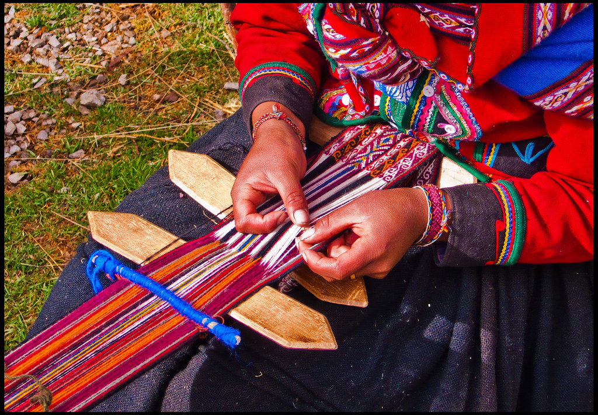
3. Como adjetivo, para expresar el resultado de un proceso o una acción:
- Voy a ver unos programas hechos en España.
- Las circunstancias descritas en la película son fascinantes.
- Es una artesanía elaborada en Perú. (resultado del proceso de elaborar)
Como todos los adjetivos, concuerda con el sustantivo en género y número:
- una artesanía elaborada
- varias circunstancias descritas
4. Con estar para describir un estadoresultante de una acción o evento previos:
- Los archivos están protegidos con un código de seguridad.
- Todavía no estamos acostumbrados a la comida vegana.
- Las tiendas están cerradas por la noche.
- Para 1492, varias ciudades mayas ya estaban abandonadas.
En este caso también se emplea a veces el verbo tener:
- Tengo los archivos protegidos con un código de seguridad.
- Tiene a sus hijos acostumbrados a la comida vegana.
Nota la diferencia entre el gerundio con estar y el participio con estar:



Práctica interactiva
• ASCC: Formas del participio.
• Nelson: Dos ejercicios con participios.
Adaptada de:
Enrique Yepes, Spanish Grammar Manual, CC BY-NC-SA.

Excepto cuando se especifiquen otros términos, este Manual de gramática y composición se distribuye bajo una Licencia Creative Commons Atribución-NoComercial-CompartirIgual 4.0 Internacional.
Read this online at https://edtechbooks.org/gramatica_y_composicion/participio

